Дата:14.02.2024

Класс: 10

Тема урока: Образование и развитие половых клеток. Оплодотворение. Лабораторная работа № 4 «Изучение строения половых клеток на готовых микропрепаратах»  
1. Изучите представленный ниже теоретический материал:

Теория:

Гаметогенез — процесс образования и созревания половых клеток — гамет.  
У многоклеточных водорослей, многих грибов и высших споровых растений формирование гамет происходит в специальных органах полового размножения — гаметангиях.  
У высших споровых растений женские гаметангии называются архегониями, мужские — антеридиями.  
У животных гаметогенез протекает в специальных половых железах — гонадах.  
У губок и кишечнополостных половые железы отсутствуют и гаметы возникают из соматических клеток.  
Гонады:  
семенники — мужские гонады;  
яичники — женские гонады  
Уже у некоторых червей и моллюсков в дополнение к гонадам сформировались половые протоки — семяпроводы и яйцеводы.  
Гонады и половые протоки составляют основные функциональные части внутренних половых органов, и они имеются у всех более высокоорганизованных животных.  
У большинства низших животных гаметы вырабатываются в течение всей жизни, у высших — только в период половой активности, с момента полового созревания до затухания деятельности желез в старости.  
Гаметогенез делится на:  
сперматогенез — образование и созревание мужских половых клеток — сперматозоидов;  
овогенез (оогенез) — образование и созревание женских половых клеток — яйцеклеток.  
Основой гаметогенеза служит мейоз — редукционное деление клетки с уменьшением вдвое числа хромосом. Результат: гаплоидные гаметы.  
Слияние гамет восстанавливает число хромосом в зиготе до диплоидного. Последующее деление зиготы происходит путем митоза (т. е. все клетки организма диплоидные).  
У всех многоклеточных организмов деление всех клеток тела, кроме половых, происходит путем митоза. Следовательно, бесполое размножение клеток посредством деления надвое сохранилось в эволюции как основной механизм роста и развития организма, но не его репродукции.  
Определение  
Оплодотворение — это процесс соединения двух гамет (n), в результате чего образуется оплодотворенное яйцо зигота (2n).

2. Выполните лабораторную работу. Работу выполнить на отдельном листе и сдать на следующий урок. Записать число и тему:

14.02.2024.

**Лабораторная работа №4**

**«Изучение строения половых клеток на готовых микропрепаратах».**

**Цель:** изучить и сравнить строение яйцеклетки и сперматозоида, установить связь между их строением и функциями.

**Оборудование**: рисунки, таблицы, учебник.

**Ход работы;**

1. Половые клетки (гаметы) животных – это яйцеклетки и сперматозоиды. Они отличаются своими размерами, строением, функциями. Выполните рисунки:

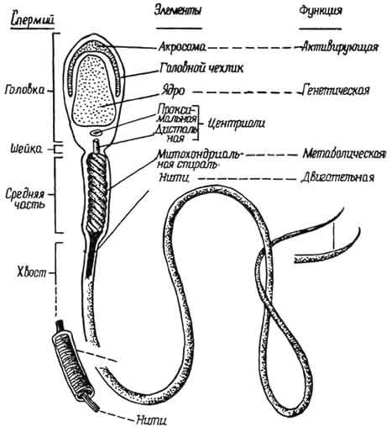

**рис. Строение сперматозоида**

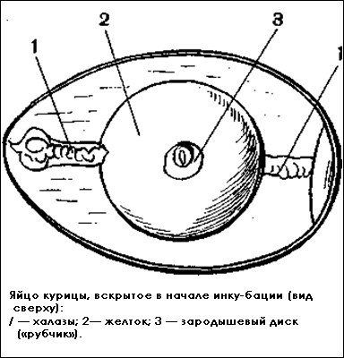

**рис. Строение яйцеклетки птиц**

2. Используя рисунки, материал учебника, заполните таблицу**:**

|  |  |  |
| --- | --- | --- |
| **Признаки** | **Сперматозоид** | **Яйцеклетка** |
| Строение и форма |  |  |
| Подвижность |  |  |
| Запас питательных веществ |  |  |
| Размер |  |  |
| Численность |  |  |
| Набор хромосом |  |  |

**Вывод:**

1)Половые клетки – это…

2)В отличие от яйцеклетки, сперматозоид…

3)Яйцеклетка и сперматозоид имеют сходство…